**Hunter System Pro**

**Adriano Ferrari, Bruna Coki de Oliveira, Luccas Robert Godinho dos Santos , Mariane Plenckauskas Gonçalves Cordeiro, Yago Paneque Marques**

Faculdade Impacta de Tecnologia  
São Paulo – SP – Brasil

adriano.ferrari@aluno.faculdadeimpacta.com.br

[bruna.oliveira@aluno.faculdadeimpacta.com.br](mailto:bruna.oliveira@aluno.faculdadeimpacta.com.br)

[luccas.santos@aluno.faculdadeimpacta.com.br](mailto:luccas.santos@aluno.faculdadeimpacta.com.br)

mariane.cordeiro@aluno.faculdadeimpacta.com.br

[yago.marques@aluno.faculdadeimpacta.com.br](mailto:yago.marques@aluno.faculdadeimpacta.com.br)

**Abstract.** This article presents a project made for the company project workshop (OPE), whose client is the company Search Serviços Empresariais, which offers consulting services in recruitment and selection. Everything is done manually in the company, and the proposal is a system that automates processes, optimizing time and using a higher quality in the company`s work.

**Keywords:**

**Resumo.** Esse artigo apresenta o projeito feito para o trabalho de oficina de projeto de empresa (OPE), que tem como cliente a empresa Search Serviços Empresariais, que oferece serviços de consultoria em recrutamento e seleção. Atualmente é tudo feito de forma manual na empresa,e a proposta é um sistema que automatize os processos, otimizando o tempo e proporcionando uma maior qualidade no trabalho da empresa.

**Palavras-chave:**

**1. Introdução**

A Search Serviços Empresariais, é uma empresa que oferece serviços de consultoria em recrutamento e seleção.

A maior preocupação da consultoria é que atualmente não existe nenhum sistema que automatize a maior parte dos processos diários da empresa, fazendo com que os Consultores e Analistas gastem muito tempo em rotinas administrativas, sobrando menos tempo para a abordagem pessoal de profissionais, a qual se trata do core dos serviços prestados, uma vez que quanto mais profissionais forem abordados, maiores serão as chances de se encontrar o profissional certo para determinada vaga.

Nesse sentido, faz-se necessário propor um projeto de desenvolvimento de sistemas (Hunter System Pro), que permita agregar várias funcionalidades focados na solução das questões de cada um dos processos que atualmente se encontram não automatizados. O cliente informou que deseja que esse sistema automatize alguns processos, tais como: anúncio de vagas, participação de processo seletivo (preenchimento de formulário e testes) e relatório automatizado de candidato que será entregue ao cliente.

Dessa forma, será entregue uma plataforma *web*, na qual haverá todas as funcionalidades requeridas pela Search.

**1.1. Apresentação do Problema**

A Search, consultoria mencionada no item 1 (Introdução), apresentou o seguinte problema a ser resolvido: atualmente ela trabalha os processos internos de recrutamento e seleção manualmente, ou seja, não há uma plataforma de divulgação e gestão das vagas e todas as atividades são realizadas diretamente entre analista-candidato e consultor-candidato.

Nesse sentido, tarefas como busca de potenciais candidatos, pré-triagem de profissionais (perguntas para checagem de requisitos e testes) e relatórios, hoje são realizadas via e-mail e/ou telefone e manualmente registradas em planilhas de Excel e editor de texto (Word). Dessa forma, há um tempo excessivo gasto nos processos, causando sobrecarga dos profissionais da consultoria e, consequentemente, diminuindo a disponibilidade da empresa para abarcar novos projetos, gerando demanda reprimida.

Além disso, as informações sobre os processos seletivos ficam perdidas e não há um banco de dados de profissionais que possa ser acessado para futuras vagas a serem trabalhadas, bem como os relatórios são realizados de maneira não automatizada, o que gera ainda mais morosidade ao processo.

**1.2. Objetivos**

**Figura 1. Diagrama de Ishikawa**

Objetivo Geral

Conforme a figura 1, pretende-se solucionar a questão da sobrecarga dos profissionais e as demais dificuldades enfrentadas pela Search, conforme apresentação do problema mencionado no item 2 (Apresentação do Problema) e na figura 1, através da automatização dos processos internos da consultoria, diminuindo-se, dessa forma, o excesso de trabalho dos profissionais, tornando mais rápida e eficiente a maior parte das tarefas que envolvem o processo seletivo.

Objetivos Específicos

* Plataforma *web* com:

- Área do Candidato com as seguintes funcionalidades:

* Inscrição em vagas
* Cadastro e atualização de Currículo via formulário

- Área do Administrador com as seguintes funcionalidades:

* Divulgação de vagas
* Gestão de Vagas
* Visualização de candidatos com currículo preenchido no cadastro
* Banco de Dados de Currículos

**2. Estudo de Viabilidade**

**2.1. Soluções de Mercado e OPE**

**Tabela 1. Soluções de Mercado**

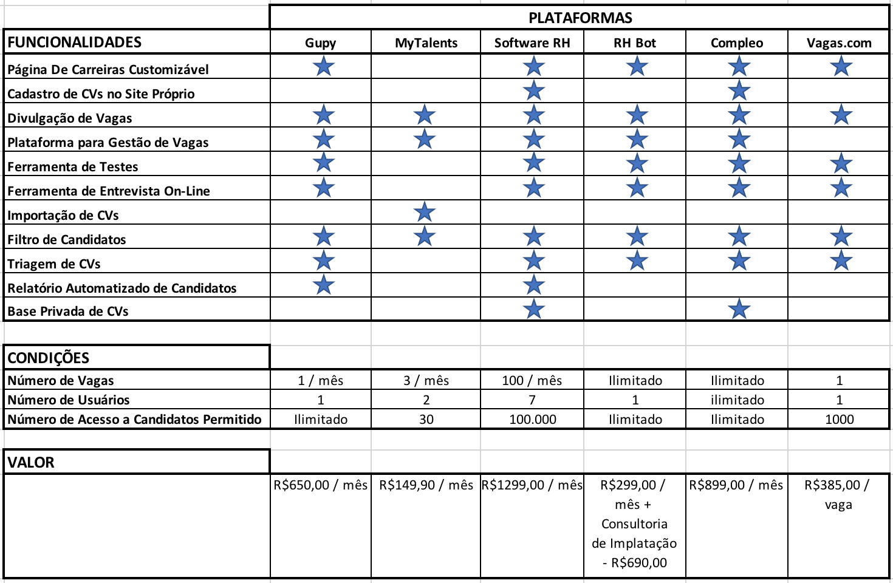

**2.2. Justificativa**

Após o levantamento de soluções similares à plataforma a ser desenvolvida, citada no item 1 (Introdução), podemos inferir que a solução proposta é aderente às necessidades do cliente, tanto em termos de custo quanto em termos de funcionalidades.

Apesar de já existirem algumas plataformas desenvolvidas e comercializadas no mercado, grande parte apresenta limitação no número de vagas que podem ser disponibilizadas / divulgadas (como no caso da Gupy, MyTalents, Software RH e Vagas.com). Algumas também possuem limitações quanto ao número de usuários que podem acessar o sistema (apenas uma delas possui acesso ilimitado).

Financeiramente a solução proposta também se mostra mais viável, uma vez que o cliente paga uma única vez pela solução e torna-se seu proprietário, podendo realizar ajustes e *upgrades* quando desejar, enquanto que se optar por qualquer outra já existente, teria de pagar um valor mensal ou por vaga trabalhada e depender da empresa proprietária realizar melhorias.

**3. Arquitetura da Solução**

Nessa seção deve ser descrita toda a arquitetura tecnológica da solução proposta. Muito do conteúdo dessa seção vai estar presente no artefatos gerados na etapa de engenharia de software. Nesse documento deve estar presente imagens e descrições dos artefatos mais relevantes. Todos os outros deverão estar nas referências.

**3.1. Diagrama de Componentes**

Diagrama de Componentes Hunter System Pro

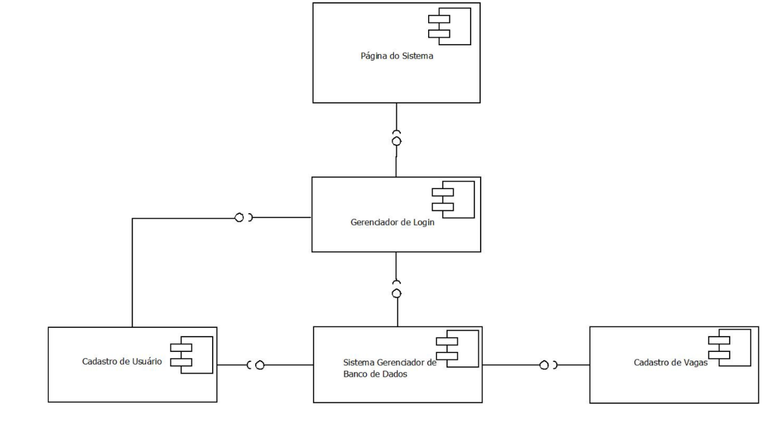

Divisão do Sistema e Subsistema

|  |  |
| --- | --- |
| **Sistema** | **Subsistema** |
| Cadastro de Usuário | Registro e cadastro do usuário |
| Cadastro de Vagas | Registro e cadastro de vagas |

**3.2. Infraestrutura**

A Search Serviços Empresariais atualmente possui notebook e desktop como infraestrutura computacional, todos os processos são feitos manualmente, não será necessário nenhuma alteração para implantação do sistema já que a Search Serviços Empresariais não possui sistema computacional.O sistema proposto irá fornecer melhora das rotinas operacionais através da agilidade de todos os processos da empresa.

**3.3. Tecnologias Utilizadas**

**Tabela 1. Exemplo de tecnologias utilizadas**

|  |  |  |
| --- | --- | --- |
| **Tecnologia** | **Camada/Subsistema** | **Justificativa** |
| Python | Aplicação | Processamento de dados e comunicação entre a camada de apresentação e a camada do servidor. |
| *JavaScript* | Apresentação | Manipulação de páginas HTML. |
| HTML | Apresentação | Estruturação de páginas HTML. |
| CSS/SCSS | Apresentação | Estilização de páginas HTML. |
| MySQL | Servidor | Persistência de dados. |
| GitHub | Infraestrutura | Versionamento e backup de código, facilitar controle de quem fez, onde fez e como fez. |
| AWS | Infraestrutura | Conjunto de ferramentas em nuvem que serão usada para hospedar a aplicação |

**4. Resultados Obtidos**

Nessa seção devem estar todos os resultados do que foi feito para o cliente. O que foi de fato implementado, qual a situação atual, links para o software e todo o resto.

**4.1. Comparativo com Soluções**

Apresente aqui aquilo que foi implementado para o cliente e compare com as soluções levantadas na seção 2.

**4.2. Protótipo**

Mostrem o protótipo da solução. Essa apresentação pode ser por telas do sistema, o link para navegação no sistema (se for possível) e diagramas que sejam pertinentes.

**4.3. Considerações Finais**

Quaisquer outras considerações a respeito do trabalho e pontos para futuras melhorias.

### Conclusão sobre o Projeto

### Sugestões de continuidade

Referências

Boulic, R. and Renault, O. (1991) “3D Hierarchies for Animation”, In: New Trends in Animation and Visualization, Edited by Nadia Magnenat-Thalmann and Daniel Thalmann, John Wiley & Sons ltd., England.

Dyer, S., Martin, J. and Zulauf, J. (1995) “Motion Capture White Paper”, <http://reality.sgi.com/employees/jam_sb/mocap/MoCapWP_v2.0.html>, December.

Holton, M. and Alexander, S. (1995) “Soft Cellular Modeling: A Technique for the Simulation of Non-rigid Materials”, Computer Graphics: Developments in Virtual Environments, R. A. Earnshaw and J. A. Vince, England, Academic Press Ltd., p. 449-460.

Knuth, D. E. (1984), The TeXbook, Addison Wesley, 15th edition.

Smith, A. and Jones, B. (1999). On the complexity of computing. In *Advances in Computer Science*, pages 555–566. Publishing Press.

Glossário

Lista de termos em ordem alfabética.

Apêndice

Texto ou documento elaborado pelo autor, para eventualmente complementar e detalhar componentes do trabalho.

O(s) apêndice(s) são identificados por letras maiúsculas consecutivas, travessão e pelos respectivos títulos. Excepcionalmente utilizam-se letras maiúsculas dobradas, na identificação dos apêndices, quando esgotadas as 23 letras do alfabeto.

Exemplo:

Anexo

Texto ou documento não elaborado pelo autor do Trabalho: pode ser um outro Artigo, TCC, Monografia, Tese.

Agradecimentos

Texto sucinto, pré-aprovado